遼陽出土“和成夫人”鼎銘再考

（首發）
董珊（北京大學考古文博學院）

1993年在遼陽市東電四公司出土的一件戰國銘文銅鼎，現在收藏在遼陽市博物館。此鼎最初由李智裕先生發表，認為“銘文應為戰國燕文字”，釋為“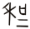成夫人”，第一字先闕釋，後又懷疑釋為“相成（平）夫人”，“相平”讀為襄平。後來孫合肥先生又撰寫文章，進一步肯定鼎銘是戰國燕文字的觀點，並且將銘文的第一字與李家浩先生舊釋的“梋”字相聯繫，認為此字從“禾”、“肙” 聲，應釋為“䅌”， 讀鼎銘“䅌成”為“宛城”，又認為戰國燕官璽“梋陽都遽馹”之“梋陽”為河北臨漳縣（今鄴城縣）西閱馬臺的“宛陽”，認為鼎銘“䅌成”或者與“宛陽”有關，但文末又作游移不定之辭，說“此宛城夫人鼎的發現，說明燕國徙居遼東後其屬地或有名宛城者。”
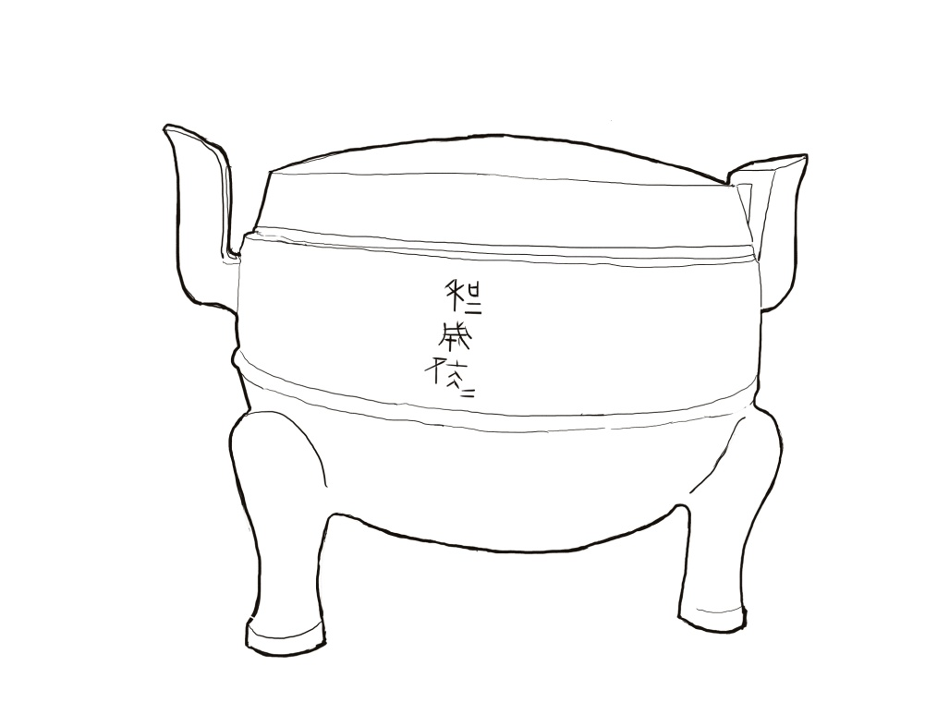
李智裕釋“相平”讀“襄平”的看法，已見孫合肥論文反駁，可以不論。在孫合肥的論文中，他提出了兩種說法：1、宛陽屬燕國說。鄴城戰國屬魏，戰國時代的燕國勢力從未到達過今河北鄴城。再看他所引證記錄“宛陽”的文獻，乃是講《資治通鑒》講十六國時期的後趙石虎，並不是先秦兩漢文獻，因此他的引證是無效的。2、“䅌成”屬燕國遼東說。照他的看法，“䅌成”也許是文獻失載的一個燕國地名。
我認為，李智裕認為鼎銘屬燕，以及孫合肥承此說法繼續論證，其前提和結論都是錯誤的。從戰國文字分域的研究來看，該鼎銘文不屬燕系文字，而應屬三晉系文字。
鼎銘雖僅三個字（合文一），但每個字都具有明顯的晉系文字特點。
第一字應釋為“和”字。這種加兩橫的“和”字，見《古璽彙編》838、1534、1874、1878、2292、5110等，皆三晉私璽。由此可見，此字應與李家浩先生所釋的燕系文字“梋”字無涉。
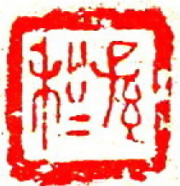  1534 | 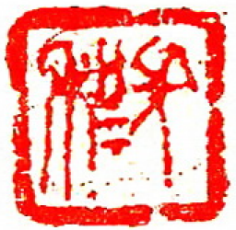  838 | 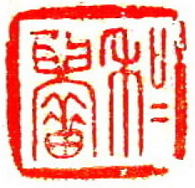  1874
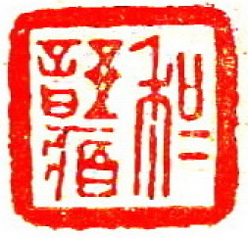  1878 | 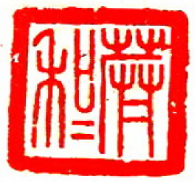  2292 | 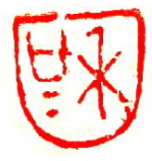  5110

第二字“成”字，也具有明顯三晉文字特征。
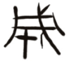和成夫人鼎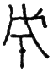四年春平相邦鈹（11694）璽彙1308
第三字“伕=”是“夫人”的合文，這種左右橫置寫法的“伕=”已見於：1、《殷周金文集成》01473號“𥫭夫人”鼎（北京故宮博物院藏）；2、黃濬《尊古齋金石集》219頁（清華大學圖書館藏原拓本，上海古籍出版社出版，1990年）“平安夫人”器；3、河南沁陽戰國墓發現的“平安夫人”盒銘文。
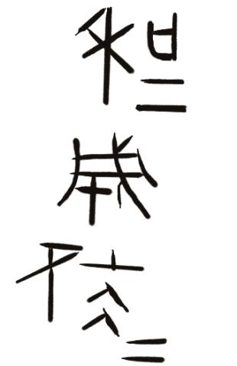  和成夫人鼎 | 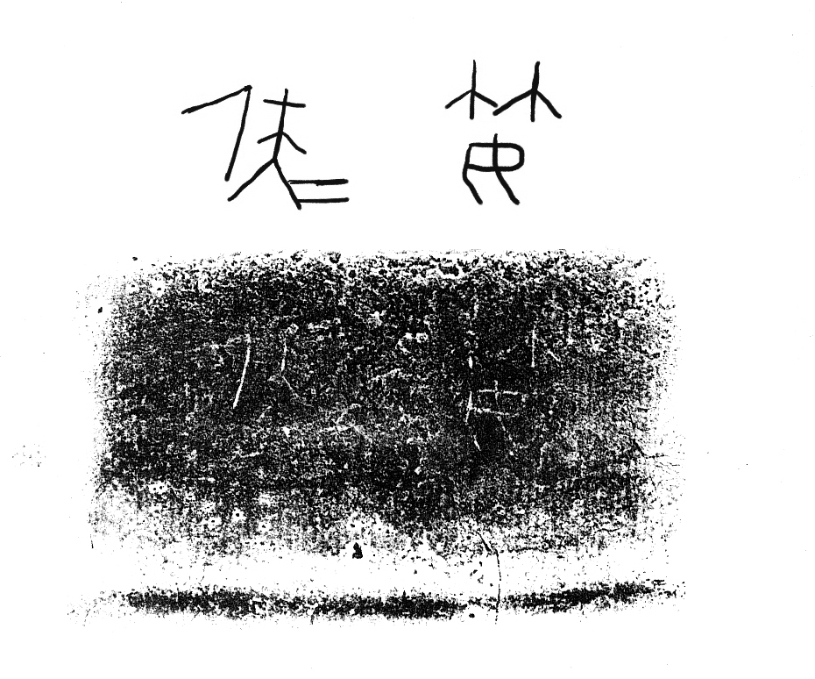  𥫭夫人鼎
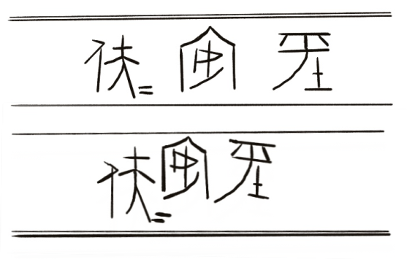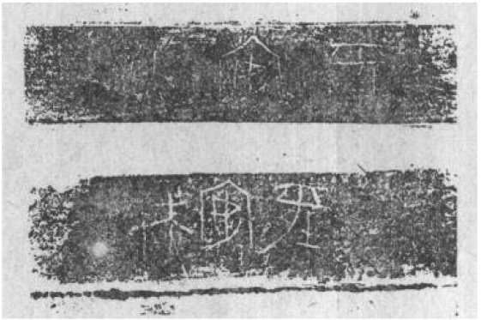
河南沁陽出土“平安夫人”圓盒銘文
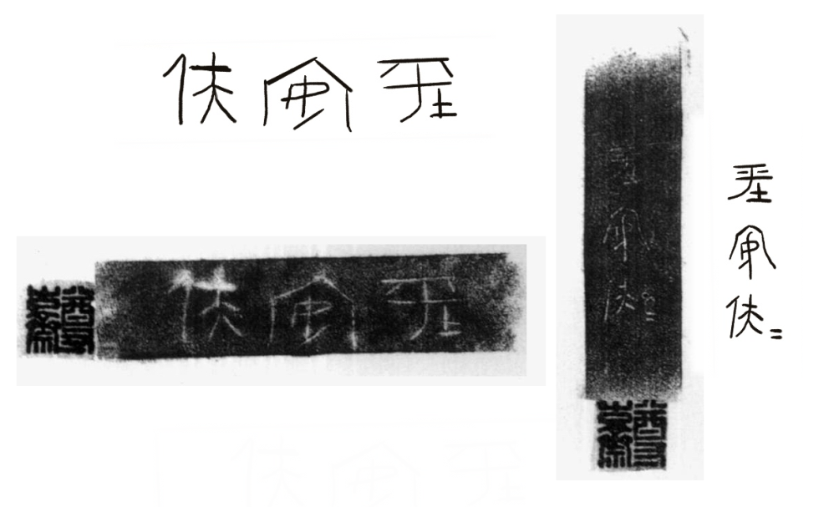
《尊古齋金石集》著錄的“平安夫人”器拓本

這三件器物，都是戰國三晉器。據上所引證，和成夫人鼎銘無疑屬於三晉文字系統。
這些銘文中，位於“夫人”之前的，都是封君稱號。由此可見，“和成”也是封君的名號。戰國封君的名號有兩種來歷，一種是美稱，一種是封邑。我認為鼎銘“和成”應屬於封邑名稱。
傳世文獻中，有兩個“和成”，“和”或寫作“禾”，“成”或寫作“城”。《史記·高祖功臣侯者年表》：“禾成，以卒漢五年初從，以郎中擊代，斬陳豨，侯，千九百戶。（高祖）十一年正月己未，孝侯公孫耳元年。（文帝）五年，懷侯漸元年。十四年，侯漸薨，無後，國除。”又《漢書·高惠高后文功臣表》（引自《漢書補註》上冊251頁）有“禾成孝侯公孫昔。以卒漢五年初從，以郎中擊代，擊陳豨，侯，千九百戶。正月己未封，二十年薨。孝文五年，懷侯漸嗣，九年薨。元康四年，昔曾孫霸陵公乘廣意詔復。”《漢書補注》：“先謙曰：據《濁漳水注》，禾成作和城，在鉅鹿敬武、貰縣之間，《史表》昔作耳。《史表》五年作二年。”
《水經注·濁漳水》：“（衡漳水）又東南，逕和城北，世謂之初邱城，非也。漢高帝十一年，封郎中公孫耳為侯國。”《水經註疏》云：
會貞按，城在今寧晉縣東北。
《漢表》作公孫昔，此從《史表》，全、趙同。戴改昔，而以耳為訛，失於不考。
全云：和成乃王莽所分鉅鹿之支郡，見於《東觀漢記》，在下曲陽，<成>一作戎。而常山別有禾城，則公孫耳所封，莽更名鄗為禾成亭，是也。是《注》上言敬武，下言貰城，是鉅鹿之和成，非禾成也。《注》引《侯表》，謬矣。
守敬按：《史記志疑》以此《注》所指和城為是，謂《表》作禾成，於和字脫其半耳。成、城，《史》《漢》通寫。
全祖望所謂“王莽所分鉅鹿之支郡和成”，見於《後漢書·光武帝紀》：“世祖因發旁縣，得四千人，先擊堂陽，貰縣，皆降之。王莽和成卒正邳彤亦舉郡降。”李賢注：“《東觀記》曰：王莽分鉅鹿為和成郡。居下曲陽。”又《後漢書·邳彤列傳》亦同。全祖望所謂“常山別有禾城”，見於《漢書·地理志上》常山郡屬縣“鄗”下應劭注，云“世祖即位，更名高邑。莽曰禾成亭。”戰國秦漢鄗城遺址，在今河北省邢臺市柏鄉縣固店鎮固城店村村南1500米。
據上引文獻，在鉅鹿敬武、貰縣之間的和城縣，即漢高祖所封禾成侯國封邑，馬孟龍先生考訂其方位在今河北省寧晉縣蘇家莊鎮。戰國和成夫人鼎所見封邑“和成”也應該是此地。此和城在西漢後期廢除，故不見於《漢志》。
至新莽時，以上述戰國秦西漢之和城為中心，分钜鹿郡北部和常山郡的一部分，新置為和成郡（郡治下曲陽），《漢書·王莽傳》說王莽改制“郡縣以亭為名者三百六十，以應符命文也。”為應符命，王莽將臨近故和城縣的常山郡鄗縣劃歸和成郡，並改鄗縣名為“禾成亭”。 這是全祖望“常山別有禾城”說的來源。事實上常山禾成亭之名晚出，漢初公孫耳禾成侯國封地應在钜鹿和城，全祖望誤指為常山禾城。至東漢，禾成亭又改回為高邑（鄗），王莽的和成郡、禾成亭都是曇花一現而已。
從地理形勢上看，鄗與和成地區應先屬中山國南境。《史記·趙世家》記載趙武靈王三年城鄗，趙武靈王二十一年，又攻中山取鄗、石邑、封龍、東垣。此時的和成亦應落入趙境。趙惠文王三年趙滅中山之後，在這一地區設有封君。例如，《漢書·地理志》常山郡元氏縣下師古注：“闞駰云：趙公子元之封邑，故曰元氏”，《史記·魏公子列傳》：“公子竟留趙，趙王以鄗為公子湯沐邑。”所以，和成夫人鼎銘之“和成”最可能是傳世文獻失載的趙國封君名號。钜鹿和城的地名，原來根據《史記·高祖功臣侯者年表》“禾成侯”可以追溯至西漢初年，現在據重新考訂的和成夫人鼎，又可進一步上溯至戰國。
2018年5月22日，藉由參加先秦史學會在遼陽舉辦學術會議的機會，我在遼陽市博物館保管部主任王成科先生的協助下，觀摩了這件鼎，又發現其下腹部另有一行淺刻大字銘文，過去未曾發表。試做摹本如下：
可辨識為“安居翟□”四字，字體屬於秦文字。由此可見，該鼎先屬趙國封君，後又屬秦人。這可能是戰國晚期的秦統一戰爭中被秦人掠奪，又攜帶至遼陽地區，而埋入墓葬。墓葬的主人很可能就是這件鼎最後的主人。
古代遼東地區是內陸通往朝鮮半島的陸路交通要道。歷來的考古文物工作，在朝鮮平壤、吉林長白朝鮮族自治州、吉林集安、遼寧的遼陽、寬甸、朝陽、撫順、大連等多個地點，曾發現過一些屬於戰國時代趙、魏、秦等國的戰國兵器。《史記·秦始皇本紀》“（秦王政）二十年，燕太子丹患秦兵至國，恐，使荊軻刺秦王，秦王覺之，體解軻以徇。而使王翦、辛勝攻燕。燕、代發兵擊秦軍，秦軍破燕易水之西。二十一年，王賁攻荊。乃益發卒王翦軍，遂破燕太子丹軍，取燕薊城，得太子丹之首。燕王東收遼東而王之。王翦謝病老歸。二十五年，大興兵，使王賁將，攻燕遼東，得燕王喜，還攻代，虜代王嘉。”據這些記載，可見秦統一時似乎以遼東為最東北。不過，《史記·朝鮮列傳》又講到：“朝鮮王滿者，故燕人也，自始全燕之時，嘗略屬真番、朝鮮，為置吏，築鄣塞。秦滅燕，屬遼東外徼。漢興，為其遠難守，復修遼東故塞，至浿水為界，屬燕。燕王盧綰反，入匈奴，滿亡命，聚黨千餘人，魋結蠻夷服而東出塞，渡浿水，居秦故空地上下鄣，稍役屬真番、朝鮮蠻夷及故燕、齊亡命者王之，都王險。”從所發現文物的分佈來看，秦與漢初對東北地區的統一戰爭，很有可能一直綿延到了朝鮮境內，燕、趙、齊等國家的殘餘武裝以及戰爭難民，即經由上述文物分佈所構成的交通路線，逃亡到了朝鮮半島。

2018年5月29日

【附記】關於“和成”的地理考證，文成之後，曾得到復旦大學馬孟龍先生指教，使我避免了嚴重的失誤。謹此申謝。
2021年5月7日

李智裕《遼陽博物館藏戰國銘文銅鼎》，《中國國家博物館館刊》2012年第9期，81-82頁。
孫合肥《遼陽博物館藏戰國銘文銅鼎補釋》，《江漢考古》2016年第3期，119-120頁。
“𥫭”應當讀為《漢書·地理志》上谷郡屬縣“茹”，《漢書補註》引《一統志》“故城在今宣化縣南”，《漢書地理志匯釋》404頁謂“治今河北涿鹿縣北”，所指位置相同。此地在燕、代邊界，公元前228年秦滅趙王遷之後，趙公子嘉又王代六歲，其時茹縣地屬代。所以茹地的封君應屬趙或代，“𥫭（茹）夫人”鼎銘屬三晉。吳良寶《平安君鼎国别研究评议》認為平安君屬魏或衛的可能性都有。無論是哪一種情況，平安君鼎銘都屬於三晉文字系統。吳文刊於《吉林大學社會科學學報》2009年4期，81-86頁。
據國家文物局主編《中國文物地圖集·河北分冊》，文物出版社，2013年，地圖見上冊376頁，說明在下冊714頁。
馬孟龍《西漢侯國地理（修訂本）》，上海古籍出版社，2021年，第481页。
《漢書·地理志下》廣平國有南和縣，《太平寰宇記》卷五十九河北道八邢州南和縣下引《水經註》佚文“北有和城縣，故此云南也。” “和成”之“成”應讀為地名後綴“城”，所以“和成”在早期可以省稱作“和”。
今寧晉蘇家莊鎮（鉅鹿和成）與柏鄉固城店村（常山鄗縣）相距約44公里。
看譚其驤主編《中國歷史地圖集》，第一冊，37-38頁“趙、中山”圖，地圖出版社，1982年。
秦封泥有“安居室丞”，又有“安臺居室”，所以一般認為“安居室丞”是“安臺居室丞”的省簡，而“安臺居室”是否可以簡稱為“安居”，目前尚無資料可以證明。所以，鼎底部秦刻銘“安居翟□”的解釋，暫且存疑。

